WAKEY-WAKEY

MANUEL UTILISATEUR

**Sommaire**

APPLICATION WAKEY WAKEY

AUTORISATIONS

RÉVEIL

NAVIGATION

Météo

Actualités

Technologies

# 

# APPLICATION WAKEY WAKEY

Wakey-wakey est une application android innovante servant à la fois de réveil et de consultation d’actualités et de météo. La fonctionnalité réveil est intégrée sous la forme d’une alarme contextuelle, se déclenchant lorsque l’utilisateur ne regarde pas son téléphone pendant un certain temps.

# AUTORISATIONS

L’application Wakey-wakey nécessite une autorisation pour l’utilisation de la caméra du téléphone.

# RÉVEIL

Peu importe la position de l’utilisateur dans l’application, Wakey-wakey prendra une photographie via la caméra frontale du téléphone de manière périodique. Si, au bout de trois détections consécutives, les yeux de l’utilisateur sont absents ou fermés, une alarme (vibration) se déclenche. Cette alarme se désactive lorsque l’application détecte de nouveau les yeux de l’utilisateur.

# 

# NAVIGATION

L’application est découpée en trois écrans :

* Météorologie
* Actualités générales
* Actualités technologiques

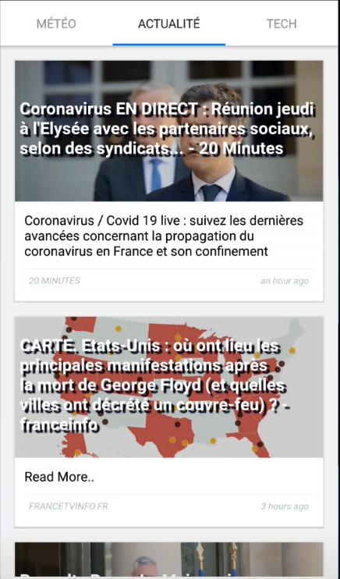

## Météo

L’utilisateur saisit la ville dont la météo l’intéresse dans la barre de recherche et confirme son choix.

Un écran s’affiche par dessus la barre pour afficher des informations météorologiques (la température actuelle, la température minimale et maximale du jour …) sous la forme de la figure ci-dessous.

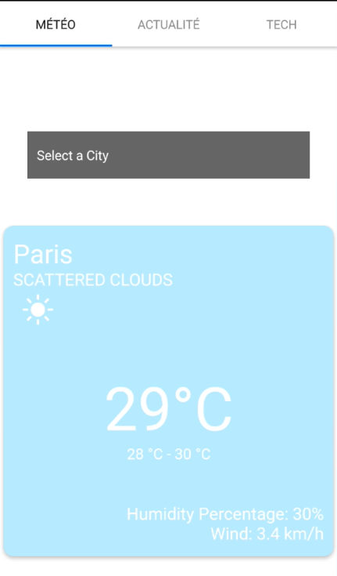

## Actualités & Technologies

Ces deux écrans fonctionnent de la même manière. Les actualités sont affichées sous la forme d’une liste défilante. Cliquer sur un article ouvre le lien internet via le navigateur du téléphone. Attention cependant, dans la version actuelle de l’application, la lecture de l’article se faisant hors de l’application, la fonctionnalité réveil n’est plus assurée une fois que l’application est quittée.